第五章 梯形
【考点概述】
梯形也是中考重要考点之一，主要考查内容为梯形以及直角梯形的定义、相关性质和应用，等腰梯形的定义、性质及判定方法，与梯形有关的计算与证明是考查的热点。
【考点链接】
1.梯形的面积公式是________________.
2.等腰梯形的性质：边 __________________________________.
角 __________________________________.
对角线 __________________________________.
3. 等腰梯形的判别方法__________________________________.
4. 梯形的中位线长等于__________________________.
【典型例题】
例1：如图，在等腰梯形ABCD中，AD∥BC，BC=4 AD=，∠B=45°.直角三角板含45°角的顶点E在边BC上移动，一直角边始终经过点A，斜边与CD交于点F.若 △ABE为等腰三角形，则CF的长等于 .
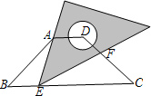
[答疑编号500035050101]
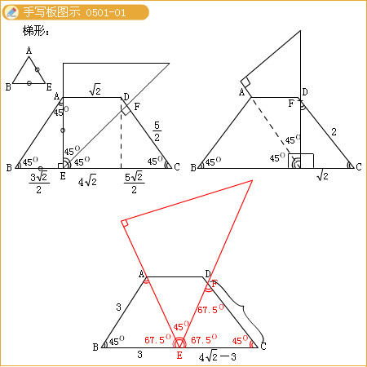

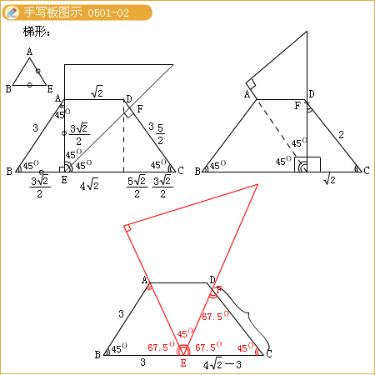
例2：已知：梯形ABCD中，AD∥BC，MN∥BC，MN=（BC+AD）.求证：AM=MB，DN=NC.
[答疑编号500035050102]
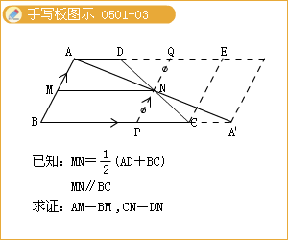

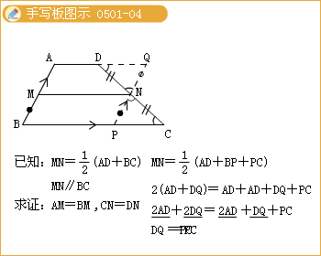
例3：已知一个梯形的四条边分别为1、2、3、4，求此梯形的面积
[答疑编号500035050103]
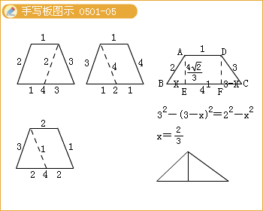
例4：如图，在等腰梯形ABCD中，已知AD∥BC，AB=DC，AD=2，BC=4，延长BC到E，使CE=AD.
（1）写出图中所有与△DCE全等的三角形，并选择其中一对说明全等的理由；
（2）探究当等腰梯形ABCD的高DF是多少时，对角线AC与BD互相垂直？请回答并说明理由.
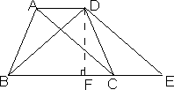
[答疑编号500035050104]
